STRATEGI PEMASARAN MELALUI SOSIALISASI DAN PENAWARAN LANGSUNG KEPADA MASYARAKAT DI PT. EQUITYWORLD FUTURES - TRILLIUM SURABAYA

Tiara Sepialita¹, Ute Chairuz M. Nasution², Ni Made Ida Pratiwi³
Program Studi Administrasi Niaga,
Fakultas Ilmu Sosial dan Ilmu Politik,
Universitas 17 Agustus 1945 Surabaya
tiarasepialita86@gmail.com¹, uthe@untag-sby.ac.id², idapratiwi@untag-sby.ac.id³

ABSTRAK

Pemasaran dalam era digital meningkat seiring perkembangan teknologi informasi. PT. Equityworld Futures Surabaya menghadapi tantangan dalam meningkatkan kesadaran masyarakat terhadap produk dan layanan mereka. Tujuan kegiatan ini adalah untuk memperkenalkan dan mengoptimalkan strategi pemasaran perusahaan melalui sosialisasi dan penawaran langsung. Metode yang digunakan melibatkan persiapan materi, pelatihan tim pemasaran, pelaksanaan sosialisasi door-to-door, dan evaluasi hasil sosialisasi. Data dikumpulkan melalui wawancara dan feedback dari calon nasabah. Hasil menunjukkan peningkatan dalam pemahaman dan minat calon nasabah terhadap produk dan layanan perusahaan. Sebelum sosialisasi, pemahaman dan minat masyarakat terbatas, tetapi meningkat setelah dilakukan sosialisasi. Strategi pemasaran yang berbasis interaksi langsung dan personal terbukti efektif. Kesimpulannya, sosialisasi meningkatkan pengetahuan dan kepercayaan calon nasabah, serta perusahaan perlu terus mengembangkan strategi pemasaran untuk menjangkau lebih banyak calon nasabah.

Kata kunci: Pemasaran, Sosialisasi, Penawaran langsung, Perdagangan berjangka, PT. Equityworld Futures Surabaya.

ABSTRACT

Marketing in the digital era has increased alongside the rapid development of information technology. PT. Equityworld Futures Surabaya faces challenges in raising public awareness of their products and services. The objective of this community service is to introduce and optimize the company's marketing strategy through direct promotion and offer. The methods used include preparing materials, training the marketing team, and conducting door-to-door outreach. Data were collected through interviews and feedback from potential clients. The results show a significant increase in understanding and interest in the company's products and services among potential clients. Before the outreach, public understanding and interest were limited but increased after the promotion. Direct and personal interaction-based marketing strategies proved effective. In conclusion, the outreach enhanced potential clients' knowledge and trust, and the company needs to continue developing marketing strategies to reach more potential clients.

Keywords: Marketing, Socialization, Direct offers, Futures trading, PT. Equityworld Futures Surabaya.

PENDAHULUAN
Pemasaran dalam era digital semakin meningkat secara global seiring dengan perkembangan teknologi informasi yang pesat. Menurut laporan dari International Telecommunication Union (ITU), pada tahun 2020, lebih dari 60% populasi dunia telah menggunakan internet, dengan penetrasi yang terus meningkat setiap tahunnya (ITU, 2020). Hal ini menunjukkan bahwa akses informasi dan komunikasi digital telah menjadi bagian integral dari kehidupan sehari-hari masyarakat global.
Di tingkat nasional, Indonesia mengalami pertumbuhan pengguna internet yang signifikan. Data dari Asosiasi Penyelenggara Jasa Internet Indonesia (APJII) menunjukkan bahwa jumlah pengguna internet di Indonesia mencapai lebih dari 196 juta orang pada tahun 2020, yang mencakup sekitar 73,7% dari total populasi (APJII, 2020). Pertumbuhan ini mencerminkan potensi besar dalam pemanfaatan platform digital untuk berbagai kegiatan, termasuk pemasaran produk dan layanan.
Secara lokal, Surabaya sebagai salah satu kota metropolitan di Indonesia juga mengalami peningkatan akses dan penggunaan internet. Pemerintah kota Surabaya melaporkan bahwa infrastruktur teknologi informasi di kota ini terus berkembang untuk mendukung kegiatan ekonomi digital (Pemkot Surabaya, 2021). PT. Equityworld Futures Surabaya, sebagai perusahaan yang bergerak di bidang perdagangan berjangka, harus mampu beradaptasi dengan perubahan ini dan memanfaatkan teknologi digital untuk menjangkau masyarakat secara lebih efektif.
Masalah utama yang dihadapi oleh PT. Equityworld Futures Surabaya adalah kurangnya kesadaran masyarakat terhadap produk dan layanan yang ditawarkan. Meskipun potensi pasar sangat besar, banyak masyarakat yang belum mengenal secara detail mengenai manfaat dan cara kerja perdagangan berjangka. Hal ini disebabkan oleh minimnya informasi yang sampai ke masyarakat dan kurangnya strategi pemasaran yang efektif. Strategi pemasaran yang komprehensif dan terstruktur sangat dibutuhkan untuk mengatasi kendala ini dan untuk memanfaatkan peluang pasar yang ada.
PT. Equityworld Futures Surabaya telah menerapkan strategi pemasaran yang berfokus pada sosialisasi dan penawaran langsung kepada masyarakat. Strategi ini melibatkan serangkaian kegiatan yang bertujuan untuk memperkenalkan dan mempromosikan produk serta layanan perusahaan secara langsung kepada calon nasabah. Sosialisasi dan penawaran dilakukan melalui pendekatan door-to-door.
Sosialisasi merupakan salah satu langkah awal yang penting dalam memperkenalkan produk dan layanan kepada masyarakat. Melalui sosialisasi, informasi mengenai produk dan layanan dapat disampaikan secara langsung dan detail kepada calon nasabah. Dalam kegiatan ini, masyarakat dapat berinteraksi langsung dengan tim pemasaran perusahaan dan mendapatkan penjelasan yang komprehensif mengenai layanan yang ditawarkan.
Selain sosialisasi, penawaran langsung juga menjadi strategi penting dalam pemasaran. Penawaran langsung memungkinkan perusahaan untuk berinteraksi secara personal dengan calon nasabah. Pendekatan door-to-door yang dilakukan oleh tim pemasaran memungkinkan tim untuk memberikan penjelasan secara rinci dan menjawab pertanyaan-pertanyaan yang mungkin muncul dari calon nasabah.
Beberapa penelitian menunjukkan bahwa pemasaran melalui media digital dan penawaran langsung kepada masyarakat dapat meningkatkan kesadaran dan minat terhadap produk dan layanan. Studi oleh Kotler dan Keller mengemukakan bahwa pemasaran langsung dan interaktif lebih efektif dalam membangun hubungan dengan pelanggan dan meningkatkan tingkat konversi (Kotler, P., & Keller, K. L., 2016).
Oleh karena itu, kegiatan ini bertujuan untuk memperkenalkan dan mengoptimalkan strategi pemasaran yang telah diterapkan oleh PT. Equityworld Futures Surabaya melalui sosialisasi dan penawaran langsung kepada masyarakat. Dengan memanfaatkan metode ini, diharapkan masyarakat dapat lebih meningkatkan kesadaran dan minat nya terhadap produk dan layanan yang ditawarkan oleh PT.Equityworld Futures Surabaya. Serta perusahaan dapat meningkatkan jumlah nasabah baru. kegiatan ini diharapkan juga dapat memberikan kontribusi positif bagi perkembangan perusahaan dan peningkatan kesejahteraan masyarakat melalui pemahaman yang lebih baik mengenai perdagangan berjangka.

METODE PELAKSANAAN
Kegiatan ini merupakan bentuk sosialisasi dan penawaran langsung produk serta layanan PT. Equityworld Futures Surabaya. Lokasi kegiatan dilakukan di tempat calon nasabah berada, di kota Surabaya maupun luar Kota Surabaya. Kegiatan ini berlangsung selama 40 hari mulai dari 15 Januari sampai 02 Maret 2024. Populasi sasaran terdiri dari masyarakat umum, khususnya kelompok masyarakat yang memiliki tingkat ekonomi menengah ke atas. Pengumpulan data dilakukan melalui wawancara, dan feedback dari calon nasabah saat kegiatan sosialisasi. Alat yang digunakan meliputi alat tulis, brosur, dan website perusahaan untuk menunjukkan gambaran transaksi trading melalui akun demo.
Tahapan kegiatan dimulai dengan persiapan materi sosialisasi atau prospecting yang mencakup pembuatan materi promosi dan edukasi yang informatif. Kemudian dilakukan pelatihan tim pemasaran untuk memastikan mereka siap dalam melakukan presentasi dan interaksi langsung dengan masyarakat. Tahap berikutnya adalah pelaksanaan sosialisasi dengan metode door-to-door, memungkinkan interaksi personal dengan calon nasabah. Terakhir, evaluasi hasil dilakukan dengan menganalisis feedback dari calon nasabah untuk menilai efektivitas strategi pemasaran ini dan menyesuaikan strategi untuk perbaikan di masa mendatang. Analisis data dilakukan secara deskriptif untuk menggambarkan peningkatan kesadaran dan minat masyarakat terhadap produk dan layanan perusahaan.

Persiapan Materi Sosialisasi atau Prospecting

Pelatihan Tim Pemasaran

Melaksanakan Sosialisasi dengan Metode Door-to-Door

Evaluasi Hasil
Gambar 1 Bagan Alir Kegiatan Magang (Sosialisasi atau Prospecting)

HASIL DAN PEMBAHASAN
Hasil dari kegiatan sosialisasi yang dilakukan menunjukkan adanya peningkatan dalam pemahaman dan minat calon nasabah terhadap produk dan layanan PT. Equityworld Futures Surabaya. Sebelum sosialisasi, banyak calon nasabah yang memiliki pemahaman terbatas mengenai perdagangan berjangka. Sosialisasi yang dilakukan secara langsung dengan metode door-to-door telah memungkinkan calon nasabah untuk mendapatkan penjelasan yang lebih rinci dan komprehensif terkait produk dan layanan yang ditawarkan oleh perusahaan.
Tingkat minat calon nasabah terhadap produk dan layanan perusahaan juga mengalami peningkatan setelah kegiatan sosialisasi. Sebelumnya, minat calon nasabah terhadap layanan dan produk investasi cukup rendah. Namun, melalui pendekatan personal dan interaktif yang dilakukan oleh tim pemasaran, calon nasabah menjadi lebih tertarik dan menunjukkan minat yang lebih besar terhadap layanan yang ditawarkan. Pendekatan ini memberikan kesempatan bagi calon nasabah untuk bertanya langsung dan mendapatkan jawaban atas pertanyaan-pertanyaan mereka, sehingga meningkatkan kepercayaan dan ketertarikan mereka terhadap produk dan layanan perusahaan.
Evaluasi hasil dari kegiatan sosialisasi menunjukkan bahwa strategi pemasaran yang dilakukan telah berhasil meningkatkan jumlah calon nasabah potensial. Kegiatan sosialisasi yang berfokus pada edukasi dan penjelasan langsung mengenai manfaat dan cara kerja perdagangan berjangka telah membantu mengatasi kurangnya informasi yang dimiliki oleh masyarakat. Hasil ini menunjukkan bahwa strategi pemasaran yang berbasis pada interaksi langsung dan personal dengan calon nasabah efektif dalam meningkatkan pemahaman dan minat masyarakat terhadap produk dan layanan PT. Equityworld Futures Surabaya.
Dengan adanya peningkatan ini, diharapkan perusahaan dapat terus mengembangkan dan mengoptimalkan strategi pemasaran yang ada untuk mencapai lebih banyak calon nasabah potensial. Evaluasi berkelanjutan dan penyesuaian strategi pemasaran berdasarkan hasil yang diperoleh akan sangat penting untuk memastikan keberlanjutan dan keberhasilan kegiatan pemasaran di masa depan. Melalui pendekatan yang tepat, perusahaan dapat meningkatkan jumlah nasabah baru dan memberikan kontribusi positif bagi perkembangan perusahaan serta peningkatan kesejahteraan masyarakat melalui pemahaman yang lebih baik mengenai perdagangan berjangka.

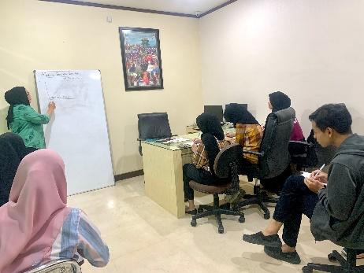
Gambar 2 Kegiatan Pelatihan Tim Marketing
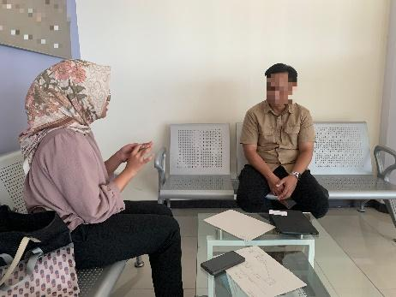
Gambar 3 Kegiatan Sosialisasi atau Prospecting secara door-to-door dengan Calon Nasabah (Wajah calon nasabah di blur untuk mempertahankan privacy calon nasabah)
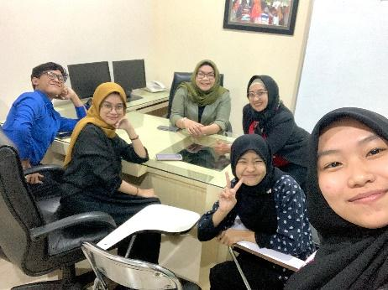
Gambar 4 Kegiatan Evaluasi Hasil Sosialisasi atau Prospecting
KESIMPULAN
Kegiatan sosialisasi yang dilakukan oleh PT. Equityworld Futures Surabaya telah menunjukkan hasil yang positif dalam meningkatkan pemahaman dan minat calon nasabah terhadap produk dan layanan perusahaan. Melalui pendekatan door-to-door, calon nasabah mendapatkan penjelasan yang lebih rinci dan komprehensif, sehingga menambah pengetahuan mereka tentang perdagangan berjangka. Peningkatan minat dan kepercayaan calon nasabah terhadap layanan perusahaan membuktikan bahwa strategi pemasaran yang diterapkan efektif dalam mencapai tujuan yang diinginkan.

SARAN
Perusahaan sebaiknya terus melakukan evaluasi dan penyesuaian terhadap strategi pemasaran yang ada. Kegiatan sosialisasi yang telah terbukti efektif dapat diperluas ke wilayah lain untuk menjangkau lebih banyak calon nasabah. Selain itu, perusahaan dapat mempertimbangkan untuk memanfaatkan teknologi digital secara lebih intensif dalam kegiatan pemasaran, mengingat perkembangan teknologi informasi yang pesat. Peningkatan pelatihan dan pengembangan tim pemasaran juga penting untuk memastikan mereka siap menghadapi berbagai pertanyaan dan memberikan penjelasan yang tepat kepada calon nasabah.

DAFTAR PUSTAKA
[1] APJII. (2020). Asosiasi Penyelenggara Jasa Internet Indonesia. Laporan Survei Internet APJII 2019-2020.
[2] ITU. (2020). Measuring digital development: Facts and figures 2020. International Telecommunication Union.
[3] Kotler, P., & Keller, K. L. (2016). Marketing Management (15th ed.). Pearson.
[4] Pemkot Surabaya. (2021). Laporan Tahunan Pembangunan Kota Surabaya. Surabaya: Pemerintah Kota Surabaya.

